- Objednatelem prováděné předepsané plánované prohlídky:

- Denní obsluha – provádí se denně před výjezdem na trať
- Kontrolní prohlídka č.9 – provádí se po po ujetí 200 000 km
- Kontrolní prohlídka č.10 – provádí se po po ujetí 220 000 km
- Kontrolní prohlídka č.11 – provádí se po po ujetí 240 000 km
- Kontrolní prohlídka č.12 – provádí se po po ujetí 260 000 km
- Kontrolní prohlídka č.13 – provádí se po po ujetí 280 000 km
- Kontrolní prohlídka č.14 – provádí se po po ujetí 300 000 km
- Střední prohlídka č.2 – provádí se po po ujetí 320 000 km
- Kontrolní prohlídka č.15 – provádí se po po ujetí 340 000 km
- Kontrolní prohlídka č.16 – provádí se po po ujetí 360 000 km
- Kontrolní prohlídka č.17 – provádí se po po ujetí 380 000 km
- Kontrolní prohlídka č.18 – provádí se po po ujetí 400 000 km
- Kontrolní prohlídka č.19 – provádí se po po ujetí 420 000 km
- Kontrolní prohlídka č.20 – provádí se po po ujetí 440 000 km
- Kontrolní prohlídka č.21 – provádí se po po ujetí 460 000 km
- Velká prohlídka č.1 - provádí se po po ujetí 480 000 km
- Kontrolní prohlídka č.22 – provádí se po po ujetí 500 000 km
- Kontrolní prohlídka č.23 – provádí se po po ujetí 520 000 km
- Kontrolní prohlídka č.24 – provádí se po po ujetí 540 000 km
- Kontrolní prohlídka č.25 – provádí se po po ujetí 560 000 km
- Kontrolní prohlídka č.26 – provádí se po po ujetí 580 000 km
- Kontrolní prohlídka č.27 – provádí se po po ujetí 600 000 km
- Kontrolní prohlídka č.28 – provádí se po po ujetí 620 000 km
- Střední prohlídka č.3 – provádí se po po ujetí 640 000 km
- Kontrolní prohlídka č.29 – provádí se po po ujetí 660 000 km
- Kontrolní prohlídka č.30 – provádí se po po ujetí 680 000 km
- Kontrolní prohlídka č.31 – provádí se po po ujetí 700 000 km
- Kontrolní prohlídka č.32 – provádí se po po ujetí 720 000 km
- Kontrolní prohlídka č.33 – provádí se po po ujetí 740 000 km
- Kontrolní prohlídka č.34 – provádí se po po ujetí 760 000 km
- Kontrolní prohlídka č.35 – provádí se po po ujetí 780 000 km
- Střední prohlídka č.4 – provádí se po po ujetí 800 000 km
- Kontrolní prohlídka č.36 – provádí se po po ujetí 820 000 km
- Kontrolní prohlídka č.37 – provádí se po po ujetí 840 000 km
- Kontrolní prohlídka č.38 – provádí se po po ujetí 860 000 km
- Kontrolní prohlídka č.39 – provádí se po po ujetí 880 000 km
- Kontrolní prohlídka č.40 – provádí se po po ujetí 900 000 km
- Kontrolní prohlídka č.41 – provádí se po po ujetí 920 000 km
- Kontrolní prohlídka č.42 – provádí se po po ujetí 940 000 km
- Velká prohlídka č.2 - provádí se po po ujetí 960 000 km
- Kontrolní prohlídka č.43 – provádí se po po ujetí 980 000 km
- Kontrolní prohlídka č.44 – provádí se po po ujetí 1 000 000 km
- Kontrolní prohlídka č.45 – provádí se po po ujetí 1 020 000 km
- Kontrolní prohlídka č.46 – provádí se po po ujetí 1 040 000 km
- Kontrolní prohlídka č.47 – provádí se po po ujetí 1 060 000 km

- Kontrolní prohlídka č.48 – provádí se po po ujetí 1 080 000 km
- Kontrolní prohlídka č.49 – provádí se po po ujetí 1 100 000 km
- Střední prohlídka č.5 – provádí se po po ujetí 1 120 000 km
- Kontrolní prohlídka č.50 – provádí se po po ujetí 1 140 000 km
- Kontrolní prohlídka č.51 – provádí se po po ujetí 1 160 000 km
- Kontrolní prohlídka č.52 – provádí se po po ujetí 1 180 000 km
- Kontrolní prohlídka č.53 – provádí se po po ujetí 1 200 000 km

Výměny těch prvků či součástí dodané tramvaje a veškerého jejího příslušenství (s výjimkou spotřebního materiálu), které dosáhnou hranice životnosti a které bude nutné v průběhu trvání životnosti dodané tramvaje a veškerého jejího příslušenství vyměnit

- Mimo dílů, které bude měnit objednatel v předepsaných plánovaných prohlídkách, nepředpokládáme další potřebu výměny dílů.

Dodávky a instalace těch prvků, které jsou u dodané tramvaje a veškerého jejího příslušenství určeny v průběhu trvání životnosti dodané tramvaje a veškerého jejího příslušenství k pravidelné výměně

- Sada materiálu DO – provádí se denně před výjezdem na trať
- Sada materiálu KP - Kontrolní prohlídka č.9 – provádí se po po ujetí 200 000 km
- Sada materiálu KP - Kontrolní prohlídka č.10 – provádí se po po ujetí 220 000 km
- Sada materiálu KP - Kontrolní prohlídka č.11 – provádí se po po ujetí 240 000 km
- Sada materiálu KP - Kontrolní prohlídka č.12 – provádí se po po ujetí 260 000 km
- Sada materiálu KP - Kontrolní prohlídka č.13 – provádí se po po ujetí 280 000 km
- Sada materiálu KP - Kontrolní prohlídka č.14 – provádí se po po ujetí 300 000 km
- Sada materiálu SP - Střední prohlídka č.2 – provádí se po po ujetí 320 000 km
- Sada materiálu KP - Kontrolní prohlídka č.15 – provádí se po po ujetí 340 000 km
- Sada materiálu KP - Kontrolní prohlídka č.16 – provádí se po po ujetí 360 000 km
- Sada materiálu KP - Kontrolní prohlídka č.17 – provádí se po po ujetí 380 000 km
- Sada materiálu KP - Kontrolní prohlídka č.18 – provádí se po po ujetí 400 000 km
- Sada materiálu KP - Kontrolní prohlídka č.19 – provádí se po po ujetí 420 000 km
- Sada materiálu KP - Kontrolní prohlídka č.20 – provádí se po po ujetí 440 000 km
- Sada materiálu KP - Kontrolní prohlídka č.21 – provádí se po po ujetí 460 000 km
- Sada materiálu VP - Velká prohlídka č.1 - provádí se po po ujetí 480 000 km
- Sada materiálu KP - Kontrolní prohlídka č.22 – provádí se po po ujetí 500 000 km
- Sada materiálu KP - Kontrolní prohlídka č.23 – provádí se po po ujetí 520 000 km
- Sada materiálu KP - Kontrolní prohlídka č.24 – provádí se po po ujetí 540 000 km
- Sada materiálu KP - Kontrolní prohlídka č.25 – provádí se po po ujetí 560 000 km
- Sada materiálu KP - Kontrolní prohlídka č.26 – provádí se po po ujetí 580 000 km
- Sada materiálu KP - Kontrolní prohlídka č.27 – provádí se po po ujetí 600 000 km
- Sada materiálu KP - Kontrolní prohlídka č.28 – provádí se po po ujetí 620 000 km
- Sada materiálu SP - Střední prohlídka č.3 – provádí se po po ujetí 640 000 km
- Sada materiálu KP - Kontrolní prohlídka č.29 – provádí se po po ujetí 660 000 km
- Sada materiálu KP - Kontrolní prohlídka č.30 – provádí se po po ujetí 680 000 km
- Sada materiálu KP - Kontrolní prohlídka č.31 – provádí se po po ujetí 700 000 km
- Sada materiálu KP - Kontrolní prohlídka č.32 – provádí se po po ujetí 720 000 km

- Sada materiálu KP - Kontrolní prohlídka č.33 – provádí se po po ujetí 740 000 km
- Sada materiálu KP - Kontrolní prohlídka č.34 – provádí se po po ujetí 760 000 km
- Sada materiálu KP - Kontrolní prohlídka č.35 – provádí se po po ujetí 780 000 km
- Sada materiálu SP - Střední prohlídka č.4 – provádí se po po ujetí 800 000 km
- Sada materiálu KP - Kontrolní prohlídka č.36 – provádí se po po ujetí 820 000 km
- Sada materiálu KP - Kontrolní prohlídka č.37 – provádí se po po ujetí 840 000 km
- Sada materiálu KP - Kontrolní prohlídka č.38 – provádí se po po ujetí 860 000 km
- Sada materiálu KP - Kontrolní prohlídka č.39 – provádí se po po ujetí 880 000 km
- Sada materiálu KP - Kontrolní prohlídka č.40 – provádí se po po ujetí 900 000 km
- Sada materiálu KP - Kontrolní prohlídka č.41 – provádí se po po ujetí 920 000 km
- Sada materiálu KP - Kontrolní prohlídka č.42 – provádí se po po ujetí 940 000 km
- Sada materiálu VP - Velká prohlídka č.2 - provádí se po po ujetí 960 000 km
- Sada materiálu KP - Kontrolní prohlídka č.43 – provádí se po po ujetí 980 000 km
- Sada materiálu KP - Kontrolní prohlídka č.44 – provádí se po po ujetí 1 000 000 km
- Sada materiálu KP - Kontrolní prohlídka č.45 – provádí se po po ujetí 1 020 000 km
- Sada materiálu KP - Kontrolní prohlídka č.46 – provádí se po po ujetí 1 040 000 km
- Sada materiálu KP - Kontrolní prohlídka č.47 – provádí se po po ujetí 1 060 000 km
- Sada materiálu KP - Kontrolní prohlídka č.48 – provádí se po po ujetí 1 080 000 km
- Sada materiálu KP - Kontrolní prohlídka č.49 – provádí se po po ujetí 1 100 000 km
- Sada materiálu SP - Střední prohlídka č.5 – provádí se po po ujetí 1 120 000 km
- Sada materiálu KP - Kontrolní prohlídka č.50 – provádí se po po ujetí 1 140 000 km
- Sada materiálu KP - Kontrolní prohlídka č.51 – provádí se po po ujetí 1 160 000 km
- Sada materiálu KP - Kontrolní prohlídka č.52 – provádí se po po ujetí 1 180 000 km
- Sada materiálu KP - Kontrolní prohlídka č.53 – provádí se po po ujetí 1 200 000 km

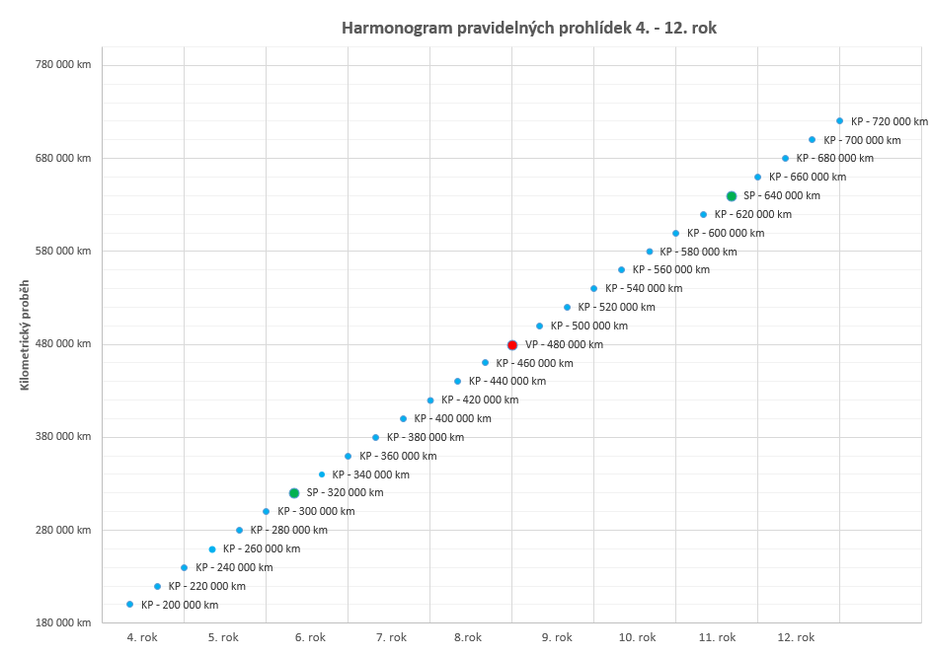

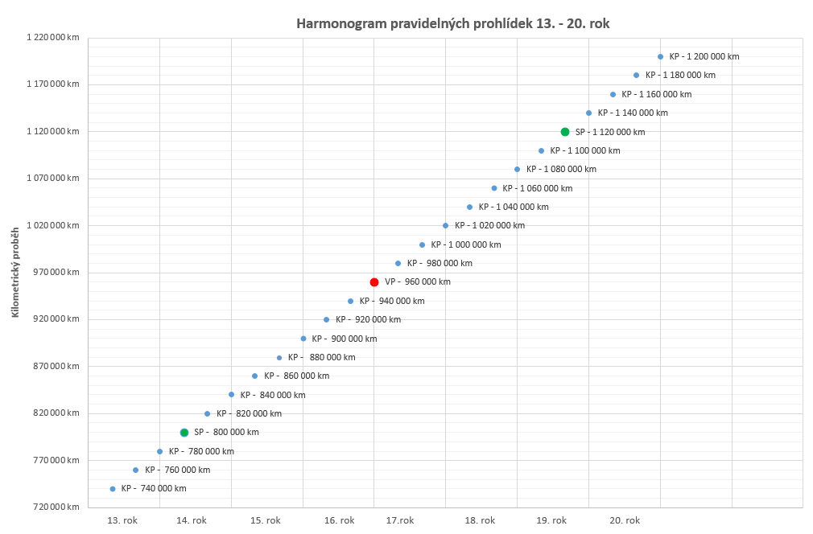

- Dodavatelem prováděné činnosti:

Provádění veškerých provozních revizí, zkoušek a revizních zpráv, které bude nutné v průběhu trvání životnosti dodané tramvaje a veškerého jejího příslušenství provést k zajištění řádné a bezvadné funkce dodané tramvaje a veškerého jejího příslušenství

- Revize klimatizace kabiny řidiče po uplynutí 12 měsíců. (4.rok provozu).
- Technická kontrola po uplynutí 24 měsíců od předchozí kontroly (4. rok provozu).
- Revize klimatizace kabiny řidiče po uplynutí 12 měsíců. (5.rok provozu).
- Revize UTZ elektro. (5.rok provozu).
- Revize klimatizace kabiny řidiče po uplynutí 12 měsíců. (6.rok provozu).
- Zkouška zábrzdných drah po ujetí 320 000 km (provádí se po stupni prohlídky SP).
- Technická kontrola po uplynutí 24 měsíců od předchozí kontroly (6. rok provozu).
- Revize klimatizace kabiny řidiče po uplynutí 12 měsíců. (7.rok provozu).
- Revize klimatizace kabiny řidiče po uplynutí 12 měsíců. (8.rok provozu).
- Zkouška zábrzdných drah po ujetí 460 000 km (provádí se po stupni prohlídky VP).
- Technická kontrola po uplynutí 24 měsíců od předchozí kontroly (8. rok provozu).
- Revize klimatizace kabiny řidiče po uplynutí 12 měsíců. (9.rok provozu).
- Revize klimatizace kabiny řidiče po uplynutí 12 měsíců. (10.rok provozu).
- Technická kontrola po uplynutí 24 měsíců od předchozí kontroly (10. rok provozu).
- Revize UTZ elektro. (10.rok provozu).
- Revize klimatizace kabiny řidiče po uplynutí 12 měsíců. (11.rok provozu).
- Revize klimatizace kabiny řidiče po uplynutí 12 měsíců. (12.rok provozu).
- Zkouška zábrzdných drah po ujetí 640 000 km (provádí se po stupni prohlídky SP).
- Technická kontrola po uplynutí 24 měsíců od předchozí kontroly (12. rok provozu).
- Revize klimatizace kabiny řidiče po uplynutí 12 měsíců. (13.rok provozu).
- Revize klimatizace kabiny řidiče po uplynutí 12 měsíců. (14.rok provozu).
- Zkouška zábrzdných drah po ujetí 800 000 km (provádí se po stupni prohlídky SP).
- Technická kontrola po uplynutí 24 měsíců od předchozí kontroly (14. rok provozu).
- Zkouška zábrzdných drah po ujetí 960 000 km (provádí se po stupni prohlídky VP).
- Revize klimatizace kabiny řidiče po uplynutí 12 měsíců. (15.rok provozu).
- Revize UTZ elektro. (15.rok provozu).
- Revize klimatizace kabiny řidiče po uplynutí 12 měsíců. (16.rok provozu).
- Technická kontrola po uplynutí 24 měsíců od předchozí kontroly (16. rok provozu).
- Revize klimatizace kabiny řidiče po uplynutí 12 měsíců. (17.rok provozu).
- Revize klimatizace kabiny řidiče po uplynutí 12 měsíců. (18.rok provozu).
- Technická kontrola po uplynutí 24 měsíců od předchozí kontroly (18. rok provozu).
- Zkouška zábrzdných drah po ujetí 1 120 000 km (provádí se po stupni prohlídky SP).
- Revize klimatizace kabiny řidiče po uplynutí 12 měsíců. (19.rok provozu).
- Revize klimatizace kabiny řidiče po uplynutí 12 měsíců. (20.rok provozu).
- Technická kontrola po uplynutí 24 měsíců od předchozí kontroly (20. rok provozu).
- Revize UTZ elektro. (20. rok provozu).

Dodávky, instalace a výměna prvků a náhradních dílů v průběhu 4. – 17. roku provozu (s výjimkou spotřebních materiálů, které jsou potřeba k zajištění řádné a bezvadné funkce dodané modernizované tramvaje T3 a mimo náklady na provádění výrobcem předepsaných plánovaných prohlídek dodané tramvaje a veškerého jejího příslušenství) – podle vzniklých potřeb.

